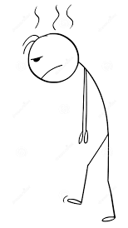
TY WIDZISZ ZŁOŚC, A TWOJE DZIECKO MÓWI…
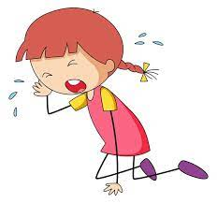
Jestem zmęczony. Zgubiłam zabawkę .
Wstydzę się .
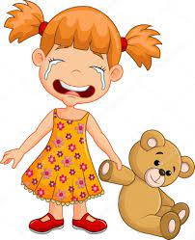

Nikt nie chce się ze mną bawić .

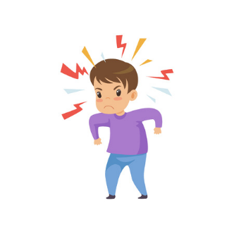
Nikt mnie nie kocha.

Ty mnie nie słuchasz.
Chcę zrobić to sam.
Boję się .
Nudzę się .

Nikt mnie nie kocha.
Nie potrafię tego zrobić.

SŁUCHAJ, ŻEBY POMÓC!

